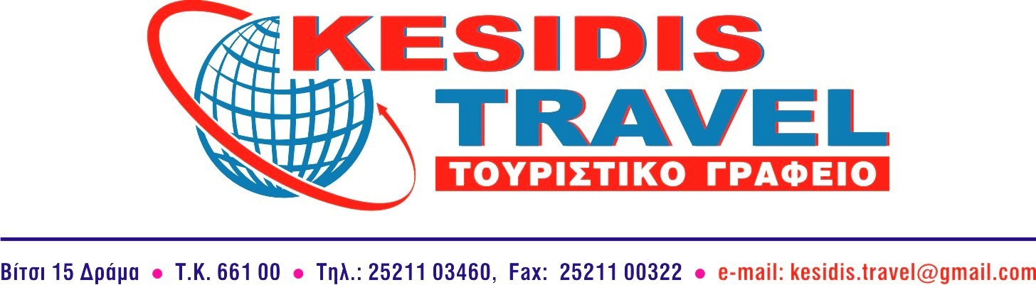
ΑΣΦΑΛΙΣΗ ΑΣΤΙΚΗΣ ΕΥΘΥΝΗΣ ΕΤΑΙΡΕΙΑ NP ΑΣΦΑΛΙΣΤΙΚΗ ΜΕ ΑΡΙΘΜΟ ΑΣΦΑΛΙΣΤΗΡΙΟΥ 2227021766

ΗΜΕΡΗΣΙΟ ΕΠΑΛ Κ .ΝΕΥΡΟΚΟΠΙΟΥ

Εν όψει της πολυήμερης εκδρομής που προγραμματίζετε στην Βόλο-Λάρισα αναχώρηση στις 18.03.2024 & επιστροφή στις 23.03.2024 σας υποβάλλουμε την ακόλουθη προσφορά:

- Ο υπολογισμός της τιμής έγινε με βάση τον αριθμό των 13-15 πληρωτέων ατόμων – μαθητών και 3 ελευθέρων συμμετοχών για συνοδούς καθηγητές

HOTEL PARK 4*ΒΟΛΟ
HOTEL LARISSA IMPERIAL 5* ΛΑΡΙΣΑ
ΤΙΜΗ ΑΝΑ ΑΤΟΜΟ ΜΕ ΗΜΙΔΙΑΤΡΟΦΗ: 526€

HOTEL NEFELI 3*ΒΟΛΟ
HOTEL DIONISSOS 3* ΛΑΡΙΣΑ
ΤΙΜΗ ΑΝΑ ΑΤΟΜΟ ΜΕ ΗΜΙΔΙΑΤΡΟΦΗ: 465€

HOTEL PARK 4*ΒΟΛΟ
HOTEL DIONISSOS 3* ΛΑΡΙΣΑ
ΤΙΜΗ ΑΝΑ ΑΤΟΜΟ ΜΕ ΗΜΙΔΙΑΤΡΟΦΗ:483€

HOTEL NEFELI 3*ΒΟΛΟ
HOTEL LARISSA IMPERIAL 5* ΛΑΡΙΣΑ
ΤΙΜΗ ΑΝΑ ΑΤΟΜΟ ΜΕ ΗΜΙΔΙΑΤΡΟΦΗ:508€

Η ΠΡΟΣΦΟΡΑ ΜΑΣ ΠΕΡΙΛΑΜΒΑΝΕΙ:

- ΜΕΤΑΦΟΡΑ ΜΕ ΠΟΛΥΤΕΛΕΣ & ΑΣΦΑΛΕΣ ΛΕΩΦΟΡEIΟ (20 ΘΕΣΕΩΝ) .
- 2 ΔΙΑΝΥΚΤΕΡΕΥΣΕΙΣ ΣΤO ΒΟΛΟ ΚΑΙ 3 ΣΤΗ ΛΑΡΙΣΑ ΜΕ ΗΜΙΔΙΑΤΡΟΦΗ.
- ΣΥΝΟΔΟΙ ΚΑΘΗΓΗΤΕΣ ΔΩΡΕΑΝ ΣΕ ΜΟΝΟΚΛΙΝΑ ΔΩΜΑΤΙΑ
- ΜΑΘΗΤΕΣ ΣΕ ΤΡΙΚΛΙΝΑ ΤΕΤΡΑΚΛΙΝΑ ΔΩΜΑΤΙΑ
- ΟΔΙΚΗ ΑΣΦΑΛΕΙΑ ΑΣΤΙΚΗΣ ΕΥΘΥΝΗΣ
- ΙΑΤΡΟΦΑΡΜΑΚΕΥΤΙΚΗ ΠΕΡΙΘΑΛΨΗ
- ΜΕ Φ.Π.Α

ΣΗΜΕΙΩΣΗ :
-ΣΤΗΝ ΠΡΟΣΦΟΡΑ ΜΑΣ ΔΕΝ ΣΥΜΠΕΡΙΛΑΜΒΑΝΕΤΑΙ Ο ΦΟΡΟΣ ΔΙΑΜΟΝΗΣ Κατόπιν της τελευταίας τροποποίησης για ξενοδοχεία 3* είναι 3,00€ ,4*ο φόρος είναι 7,00 € ανά δωμάτιο τη βραδιά και για 5* είναι 10€).

